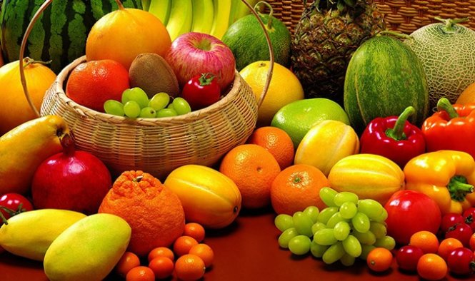

Sản phẩm : Trái cây

Giá thành : 10000 VNĐ – 50000 VNĐ

Loại sản phẩm : Thực phẩm